Рисование «Весенние цветы»
«Подснежник»
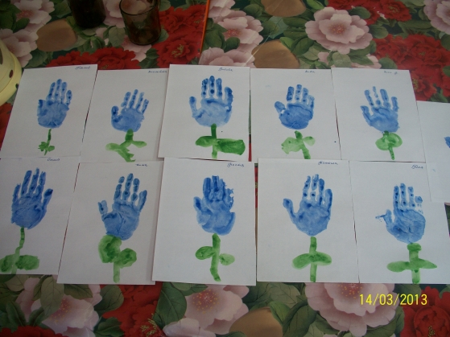
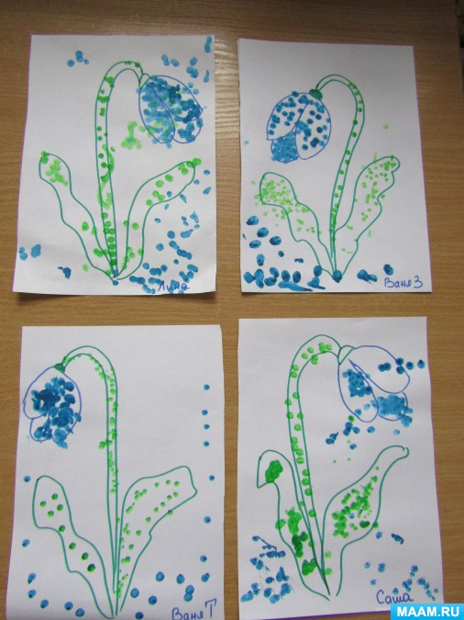
Рисование ватной палочкой или пальчиком

«Нарцисс и ландыш»
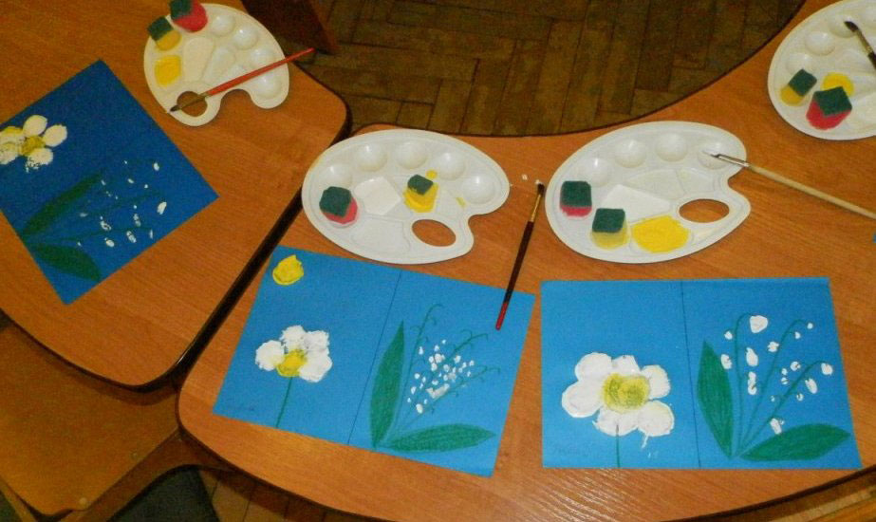
В данном рисунке Нарцисс рисуется при помощи штампов из губки (круги), а цветки Ландыша выполняются жесткой полусухой кистью.
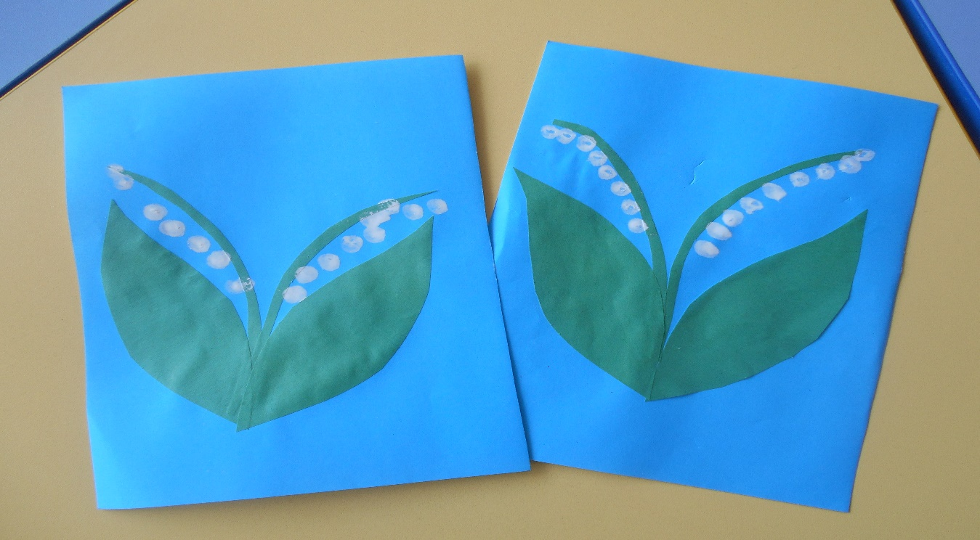
В этом варианте цветки ландыша выполнены с использованием ватных палочек.

«Тюльпан»
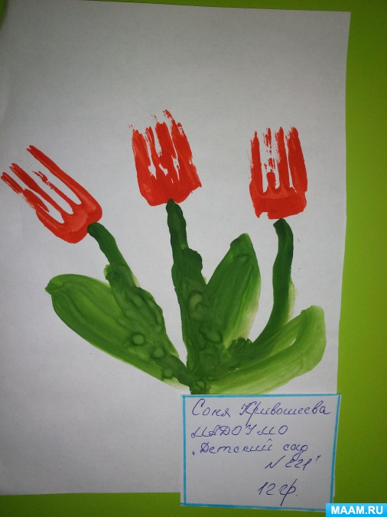
Данная работа выполнена с применение пластиковой вилки. Вилка окунается в емкость (тарелочка, блюдце) с краской, после чего на листе бумаги делаются отпечатки. Стебель и листья дорисовываются кисточкой или пальчиком по желанию ребенка.

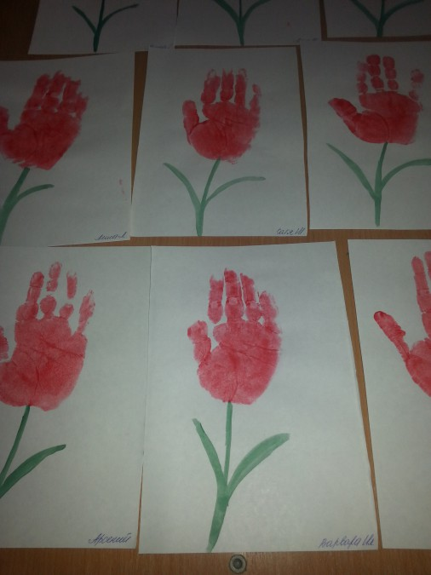

«Одуванчик»
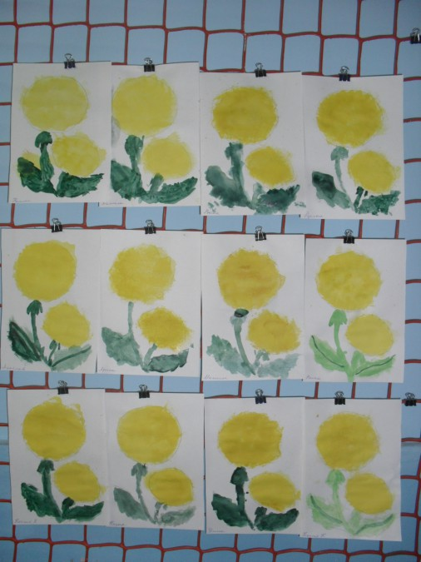
Для работы нужны акварельные краски, кисть, поролоновый тампон. Удерживая тампон тремя пальцами, необходимо чуть- чуть обмакнуть в воду, а потом в жёлтую краску и аккуратно нанести на лист бумаги (примакнули - подняли, примакнули - подняли) должны получиться круглые и пушистые одуванчики похожие на солнышко. Затем кисточкой рисуем стебель и листья одуванчика.

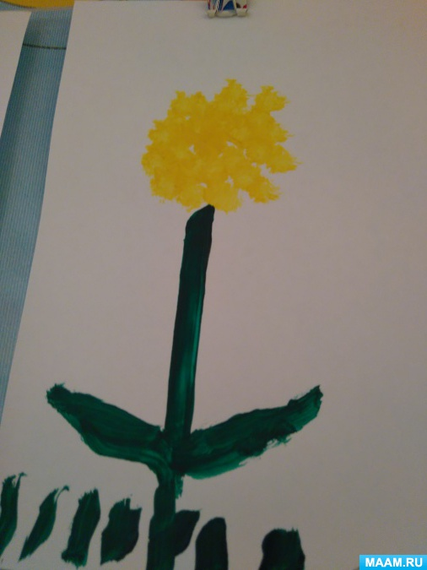
Для работы нам потребуется жестка кисть, мягкая кисть, гуашь желтого и зеленого цветов. Сначала сухой жесткой кисточкой будем рисовать шапочку одуванчика. Она круглая. Набираем сухой кистью желтую краску, ставим на бумаге яркую точку, а вокруг нее много, много точек по кругу. Вот и получился желтый пушистый цветок. А теперь берем мягкую кисточку, набираем зеленую краску, рисуем тонкий длинный стебелек. Листья тоже длинные.

